摘 要
当人们收集了大量的数据后，应该把它们保存起来做进一步的处理和信息的抽取。当年人们把数据存放在文件柜中，可现在随着社会的发展，数据量急剧增长，现在人们就借助计算机和数据库技术来科学地保存大量的数据，以便能更好的利用这些数据资源。
网上书店销售管理系统是为网上书店工作人员和客户提供的网上书店销售管理系统，来更好地方便客户买书以及方便工作人员进行管理，本课题的目的是为了巩固《数据库原理与应用》课程中所学的知识，体现理论指导实践的原则，为机票预订系统设计后台数据库，通过需求分析，概念设计，逻辑设计，物理设计及数据库的实施和运行等阶段，体现数据库设计的全过程。

关键词：SQL SERVER；数据库设计；网上书店销售管理系统
目录
第一章 绪论 1
1.1课题简介 1
1.2设计目的 1
1.3设计内容 1
第二章 需求分析 2
2.1 需求分析的任务 2
2.2 需求分析的过程 2
2.3数据字典与流程图 2
第三章 概念结构设计 4
3.1 概念结构设计的方法与步骤 4
3.2 数据抽象与局部视图设计 4
3.3视图的集成 5
第四章 逻辑结构设计 6
4.1 E-R图向关系模型的转换 6
4.2 基本表结构 6
第五章 数据库的实现 8
5.1数据库的建立 8
5.2 数据库基本结构的建立 8
5.3安全性的实现 8
5.4完整性的实现 8
5.5恢复技术的实现 9
第六章 运行与结果 10
6.1简单查询和连接查询 10
6.2嵌套查询 10
6.3组合查询和统计查询 10

第一章 绪论

1.1课题简介
经过三年的学习，我们对计算机方面的知识有了很大的提升，本着理论联系实际的宗旨，通过学校提供的这次课程设计实践的机会，在指导教师的帮助下，历经两周时间，我自行设计一套网上书店销售管理系统，在下面的各章中，我将以这套网上书店销售管理系统为例，谈谈其开发过程和所涉及到的问题。

1.2设计目的
实践和巩固在课堂教学中学习的关于关系数据库原理的有关知识、SQL SERVER的有关知识和数据库系统的建立方法，熟练掌握对于给定实际问题，为了建立一个关系数据库信息管理系统，必须得经过系统调研、需求分析、概念设计、逻辑设计、物理设计、系统调试、维护以及系统评价的一般过程，为毕业设计打下基础。

1.3设计内容
选择课题并且对课题的相关信息有一定的了解，对于我选的课题来说，我必须了解网上书店销售管理系统的构造以及购书人的信息还有图书的相关信息。将这些信息输入到数据库中，使之能够进行查询、修改、删除并且与网上书店销售管理系统执行相同的操作。在需求分析阶段，需要完成网上书店销售管理系统的具体分类和实施过程流图。概念设计阶段要完成数据抽象与局部视图设计以及视图的集成。逻辑结构设计阶段要把E-R图转化为关系模式。最后是数据库的实施和运行。

第二章 需求分析

2.1 需求分析的任务
调查网上书店销售管理系统应用领域涉及的内容，对涉及到领域的各个应用的信息要求和操作要求进行详细分析，形成需求分析说明书。最重要的是调查、收集信息、分析购书人信息和购书流程。处理要求、数据的安全性与完整性要求。
要求系统能有效、快速、安全、可靠和无误的完成上述操作。并要求客户机的界面要简单明了，易于操作，服务器程序利于维护。

2.2 需求分析的过程
书店为方便顾客购书、节约成本，需要开发网上书店销售管理系统。客户首次登录首先要在官方网站注册账户ID，并设置密码，登录成功后，输入个人信息，包括姓名、性别、年龄、家庭住址、电话号码、Email，书店系统将把这些信息保存到网上书店管理系统客户端程序。系统可根据客户输入的书籍名称、作者、类型等信息在客户端系统上进行检索，检索到的书籍会显示在页面上，用户可对其下订单，进行购买。管理员能处理相关订单，并能修改网上书店的书籍信息，及客户信息
要求系统能有效、快速、安全、可靠和无误的完成上述操作。并要求客户机的界面要简单明了，易于操作，服务器程序利于维护。

2.3数据字典与流程图
1．业务流程分析
经过可行性分析和初步需求调查，抽象出该系统业务流程图。
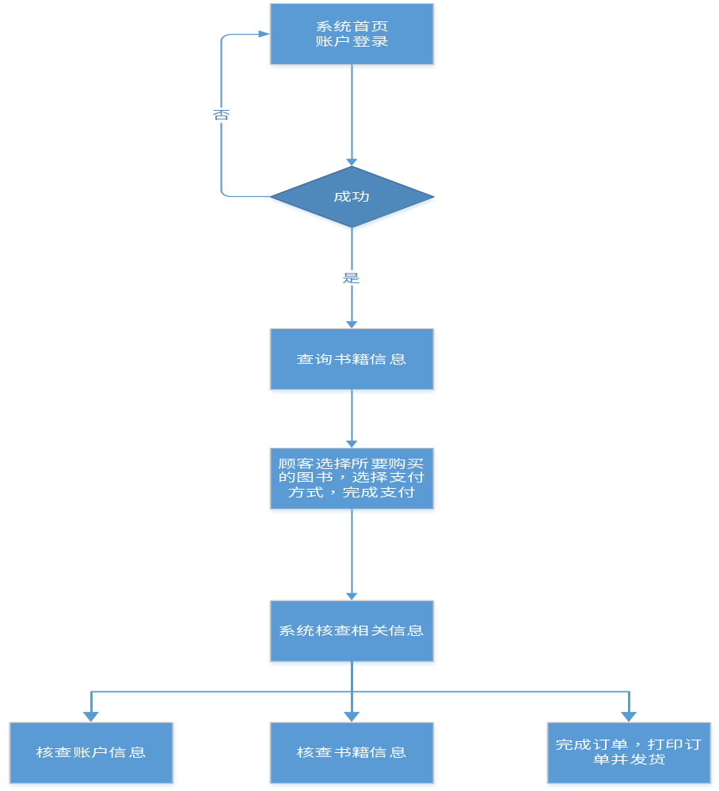
图2.1 顾客购书流程图
⑴ 调查用户需求
- 注册
- 功能：该功能是为了让顾客成为该系统的注册账户而设立的。
- 账户登录需求
- 功能：账户登录后才可以实现利用购物车购买图书的功能。
- 购物车需求
- 功能：
        - 若账户对某本图书感兴趣，可以将该图书放入自己的购物车，同超市中的购物车一样，目的是方便记载顾客购买的商品信息。
- 图书信息查找需求
- 功能：
        - 用户可以直接搜索所需的图书信息，当图书信息数量很多时，该项功能对用户来说是非常方便的。
- 个人中心
- 功能：
        - 方便用户登录系统后，查看和修改个人的账户信息。

- 图书信息分类列表
- 功能：
        - 图书一般会有很多种，为了分门别类使得这项功能非常有用。当用户需要某种类型的图书时，只需要使用该功能就可以看到所有该类图书的信息。
- 订单查询
- 功能：
        - 该项功能方便查询账户的所有订单情况，从而及时地将订单上的货物寄给会员。

(2) 管理书店需求
- 添加修改图书信息：该功能是为了对网站图书信息进行维护而设立的。
- 浏览用户信息：浏览用户购买图书信息和意见信息。
- 核查信息：核查购买图书费用信息。
- 管理图书信息：添加新图书信息，以及修改、删除、查看图书信息。
2．系统模块分析
在调查完了用户需求之后，就要开始分析用户需求。在此，我们采用自顶向下的结构化分析方法（SA方法）。首先，定义全局概念结构的框架，如图2.2所示。
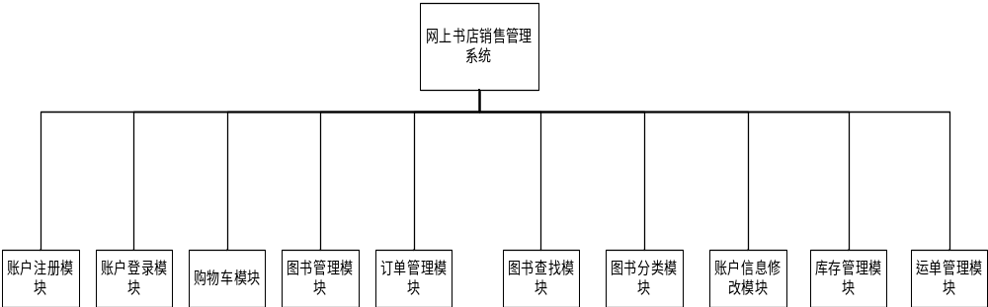
图2.2网上书店销售管理系统总框架图

3．数据字典
将所有子系统全部细化。将所有用户需求分析完毕之后，就要开始构造数据字典了。经分析之后，本系统要用到六个基本表：管理员表，顾客表，图书表，订单表，运单表，订单明细表。数据结构定义如表2.1所示。
表2.1 数据结构定义
数据结构名 | 含义说明 | 组成
管理员 | 定义了管理员的有关信息 | 管理员编号，管理员姓名，管理员密码
顾客 | 定义了用户有关信息 | 顾客账户编号，顾客姓名，顾客密码，顾客联系电话，顾客邮箱，顾客性别，管理员编号
图书 | 定义了图书  的有关信息 | ISBN，图书名称，图书类别，图书单价，出版社，出版日期，作者，库存，管理员编号
订单 | 定义了订单有关信息 | 订单编号，下单日期，顾客编号，管理员编号，订单总价
运单 | 定义了快递有关信息 | 运单编号，快递公司名，快递员名，快递员电话，订单编号
订单明细表 | 定义了订单明细有关信息 | 订单明细编号，订单编号，ISBN，数量，图书单价

第三章 概念结构设计

3.1 概念结构设计的方法与步骤
概念设计阶段我采用自底向上的方法，即自顶向下的进行需求分析，然后再自底向上的进行概念结构设计。对已经细化到无法再分的阶段逐步集成在一起，最终合成一个全局概念模式。

3.2 数据抽象与局部视图设计
按照图2.2网上书店销售管理系统系统总框架图，设计实体属性图以及局部E-R图。
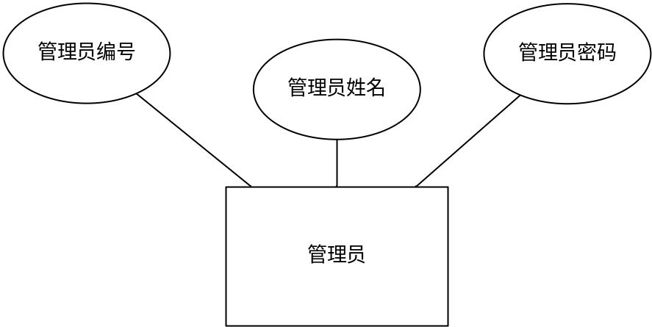
图3.1管理员实体属性图
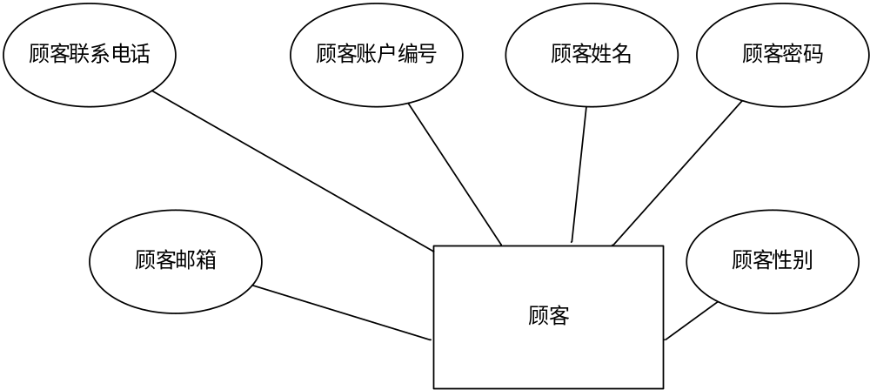
图3.2顾客实体属性图
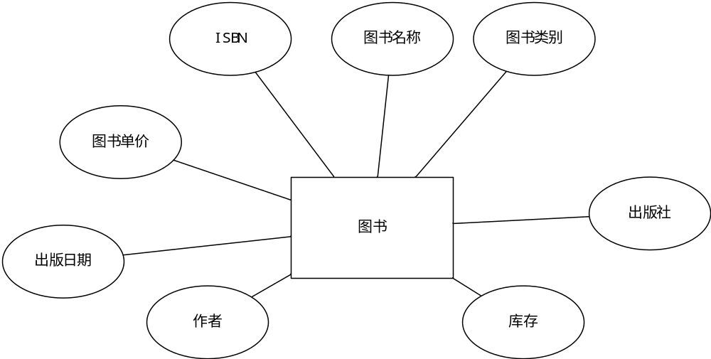
图3.3图书实体属性图

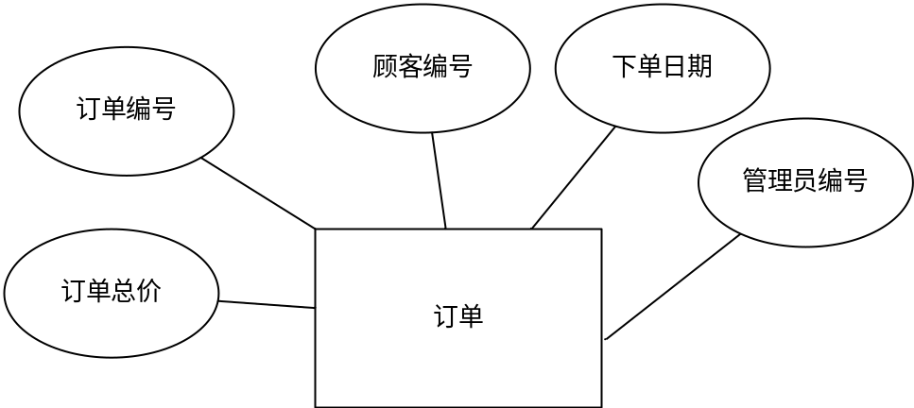

图3.4订单实体属性图

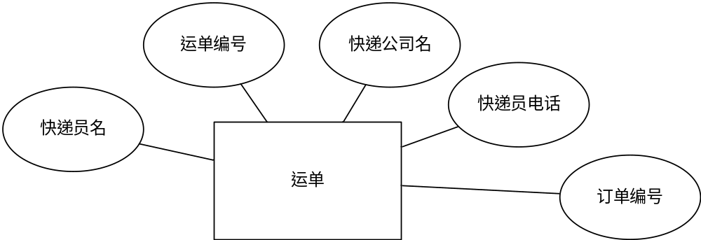

图3.5订单实体属性图

3.3视图的集成
经过逐步细化再进行每两个一集成初步形成一个E-R图，最后得到图3.6总体概念结构E-R图。
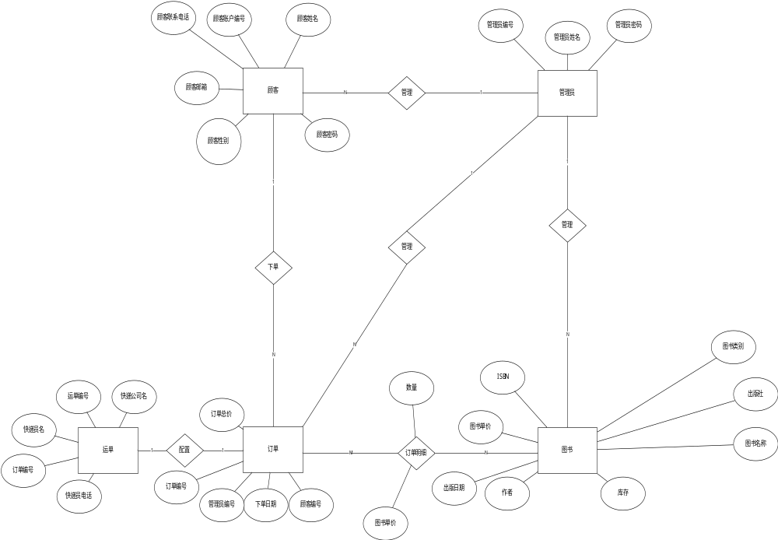
图3.6系统总体结构E-R图

第四章 逻辑结构设计

4.1 E-R图向关系模型的转换
将图3.4总体概念结构E-R图转化成关系模型。将转化的关系模式进行优化，最终达到第三范式。（至少包括4张表，每个表都有主键，设必要的外键。）
管理员信息表（管理员编号，管理员姓名，管理员密码）
顾客信息表（顾客账户编号，顾客姓名，顾客密码，顾客联系电话，顾客邮箱，顾客性别，管理员编号)
图书信息表（ISBN，图书名称，图书类别，图书单价，出版社，出版日期，作者，库存，管理员编号）
订单（订单编号，下单日期，顾客编号，管理员编号，订单总价）
运单（运单编号，快递公司名，快递员名，快递员电话，订单编号）
订单明细表（订单明细编号，订单编号，ISBN，数量，图书单价）

4.2 基本表结构
根据总体结构图设计各表的结构，其相应表的定义如下：
表4-1管理员信息表的结构
字段名 | 数据类型 | 长度 | 是否为空 | 主/外键 | 描述
adminno | varchar | 50 | 否 | 主键 | 管理员编号
adminname | varchar | 30 | 否 |  | 管理员姓名
adminpass | varchar | 30 | 否 |  | 管理员密码
表4-2 顾客信息表的结构
字段名 | 数据类型 | 长度 | 是否为空 | 主/外键 | 描述
customerno | varchar | 50 | 否 | 主键 | 顾客账户编号
customername | varchar | 30 | 否 |  | 顾客名
customerpass | varchar | 30 | 否 |  | 顾客密码
telephone | varchar | 12 | 否 |  | 顾客联系电话
customeremail | varchar | 40 | 否 |  | 顾客邮箱
sex | char | 4 | 否 |  | 顾客性别
adminno | varchar | 50 | 否 | 外键 | 管理员编号
表4-3 图书信息表的结构
字段名 | 数据类型 | 长度 | 是否为空 | 主/外键 | 描述
ISBN | varchar | 50 | 否 | 主键 | ISBN
bookName | varchar | 50 | 否 |  | 图书名称
bookType | varchar | 20 | 否 |  | 图书类别
bookPrice | float |  | 否 |  | 图书单价
publisher | varchar | 50 | 否 |  | 出版社
publishDate | datetime |  | 否 |  | 出版日期
author | Varchar | 20 | 否 |  | 作者
bookStock | int |  | 否 |  | 库存
adminno | varchar | 50 | 否 | 外键 | 管理员编号
表4.4订单表的结构
字段名 | 数据类型 | 长度 | 是否为空 | 主/外键 | 描述
orderID | char | 20 | 否 | 主键 | 订单编号
orderDate | datetime |  | 否 |  | 下单日期
customerno | varchar | 50 | 否 | 外键 | 顾客编号
adminno | varchar | 50 | 否 | 外键 | 管理员编号
orderTotal | float |  | 否 |  | 订单总价

表4.5 运单表的结构
。
字段名 | 数据类型 | 长度 | 是否为空 | 主/外键 | 描述
waybillID | char | 20 | 否 | 主键 | 运单编号
expresscompany | varchar | 50 | 否 |  | 快递公司
couriername | varchar | 30 | 否 |  | 快递员名
couriertel | varchar | 30 | 否 |  | 快递员电话
orderID | char | 20 | 否 | 外键 | 订单编号

表4.5 订单明细表的结构
字段名 | 数据类型 | 长度 | 是否为空 | 主/外键 | 描述
orderDetailID | char | 20 | 否 | 主键 | 订单明细编号
orderID | char | 20 | 否 | 外键 | 订单编号
ISBN | varchar | 50 | 否 | 外键 | ISBN
amount | int |  | 否 |  | 数量
bookPrice | float |  | 否 |  | 图书单价

第五章 数据库的实现

5.1数据库的建立
写出相关的SQL语句。CREATE DATABASE IBSS1618120322
ON PRIMARY
( NAME = IBSS1618120322,
FILENAME = 'C:\Program Files\Microsoft SQL Server\MSSQL12.SQLEXPRESS\MSSQL\DATA\IBSS1618120322.mdf',
SIZE = 20MB,
MAXSIZE = UNLIMITED,
FILEGROWTH = 1024KB
)
LOG ON
( NAME = IBSS1618120322_log,
FILENAME = 'C:\Program Files\Microsoft SQL Server\MSSQL12.SQLEXPRESS\MSSQL\DATA\IBSS1618120322_log.ldf',
SIZE = 1024KB,
MAXSIZE = 2048GB,
FILEGROWTH = 10%
)

5.2 数据库基本结构的建立
1、基本表的建立
写出相关的SQL语句。USE IBSS1618120322
GO
CREATE TABLE admins
( adminno varchar(50) NOT NULL,
adminname varchar(30) NOT NULL,
adminpass varchar(30) NOT NULL,
PRIMARY KEY(adminno)
)

USE IBSS1618120322
GO
CREATE TABLE customers
( customerno varchar(50) NOT NULL,
customername varchar(30) NOT NULL,
customerpass varchar(30) NOT NULL,
telephone varchar(12) NOT NULL,
customeremail varchar(40) NULL,
sex char(4) NOT NULL,
adminno varchar(50)NOT NULL,
PRIMARY KEY(customerno),
FOREIGN KEY(adminno) REFERENCES admins(adminno)
)
USE IBSS1618120322
GO
CREATE TABLE books
( ISBN varchar(50) NOT NULL,
bookName varchar(50) NOT NULL,
bookType varchar(20) NOT NULL,
bookPrice float NOT NULL,
publisher varchar(50) NOT NULL,
publishDate datetime NOT NULL,
author varchar(20) NOT NULL,
bookstock int NOT NULL,
adminno varchar(50) NOT NULL,
PRIMARY KEY(ISBN),
FOREIGN KEY(adminno) REFERENCES admins(adminno)
)

USE IBSS1618120322
GO
CREATE TABLE orders
( orderID char(20) NOT NULL,
orderDate datetime NOT NULL,
adminno varchar(50) NOT NULL,
customerno varchar(50) NOT NULL,
orderTotal float NOT NULL,
PRIMARY KEY(orderID),
FOREIGN KEY(adminno) REFERENCES admins(adminno),
FOREIGN KEY(customerno) REFERENCES customers(customerno)
)

USE IBSS1618120322
GO
CREATE TABLE waybills
( waybillID char(20) NOT NULL,
expresscompany varchar(50) NOT NULL,
couriername varchar(30) NULL,
couriertel varchar(30) NOT NULL,
orderID char(20) NOT NULL,
PRIMARY KEY(waybillID),
FOREIGN KEY(orderID) REFERENCES orders(orderID)
)

USE IBSS1618120322
GO
CREATE TABLE OrderDetail(
orderDetailID char(20) NOT NULL,
orderID char(20) NOT NULL,
ISBN varchar(50) NOT NULL,
amount int NOT NULL,
bookPrice float NOT NULL ,
PRIMARY KEY(orderDetailID),
FOREIGN KEY(orderID) REFERENCES orders(orderID),
FOREIGN KEY(ISBN)REFERENCES books(ISBN)
)
2、添加数据
每个基本表至少添加10条数据，写出相关的SQL语句(写出其中一个SQL语句即可)。
USE IBSS1618120322
GO
insert into admins(adminno,adminname,adminpass)values
(000001,'赵钢',123456),
(000002,'李凡',123457),
(000003,'赵平',123458),
(000004,'赵小茜',123459),
(000005,'孙竺盐',123460),
(000006,'邹存风',123461),
(000007,'黄英英',123467),
(000008,'徐潮',123478),
(000009,'李勇',123489),
(000010,'王爱民',121121)

3、视图的建立
至少设计一个视图，写出相关的SQL语句。

USE IBSS1618120322
GO
CREATE VIEW V_book
AS
SELECT bookName from books
where publisher='机械工业出版社'

4、 索引的建立
为每张基本表设计一个聚簇索引，并至少为其中一张表设计一个唯一索引。写出相关的SQL语句（聚簇，唯一各写一个即可）。
USE IBSS1618120322
GO
CREATE UNIQUE INDEX book_name
ON books(bookName DESC)

USE IBSS1618120322
GO
CREATE UNIQUE CLUSTERED INDEX PK_waybillID
ON waybills(waybillID)

5、游标的建立
根据应用要求，为其中一个基本表设计游标，并利用该游标修改数据，写出SQL语句。

USE IBSS1618120322
GO
DECLARE book_cur SCROLL CURSOR
FOR SELECT * FROM books where publisher='机械工业出版社'
UPDATE books SET bookPrice=bookPrice+20
open book_cur
FETCH NEXT FROM book_cur
DEALLOCATE book_cur
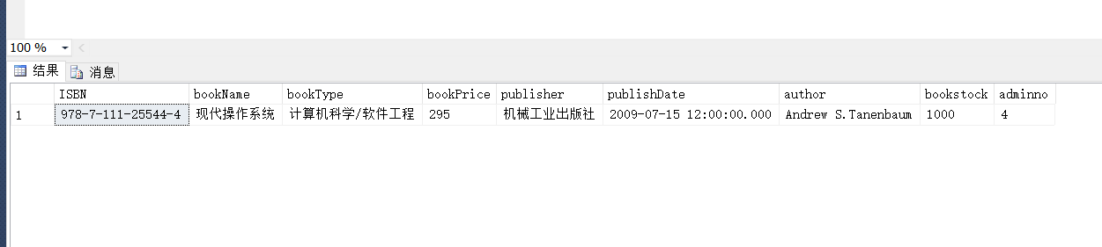

6、存储过程的建立
根据应用要求，至少设计一个存储过程，写出SQL语句。
USE IBSS1618120322
GO
CREATE PROCEDURE PV_price
@b_type varchar(50),@b_AVG float OUTPUT
AS
SELECT @b_AVG=AVG(bookPrice)
FROM books
GROUP BY bookType
HAVING bookType=@b_type
GO
USE IBSS1618120322
GO
DECLARE @b_AVG REAL
EXEC PV_price '计算机科学/软件工程',@b_AVG OUTPUT
PRINT '平均价格为'+STR(@b_AVG)
GO
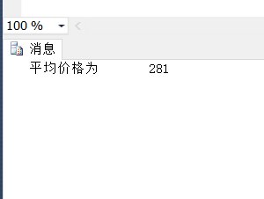

5.3安全性的实现
1、利用图形化工具
为了提高安全性，建立系统用户，SQL SERVER用户，数据库用户，写出你所建立的三个用户名。
为SQL SERVER用户，数据库用户分配角色，写出分配的角色名。

2、利用Transact-SQL

设计一个SQL server登录账户，并设置密码，写出相应的SQL语句。
EXEC sp_addlogin 'IB_login','123456','IBSS1618120322'
为登录帐户，设计创建一个数据库用户，写出相应的SQL语句。
EXEC sp_grantdbaccess 'IB_login', 'IBd
为数据库用户创建数据库角色，写出相应的SQL语句。
EXEC sp_addrolemember 'db_datareader','IBd'

5.4完整性的实现
1、UNIQUE约束
USE IBSS1618120322
GO
ALTER TABLE admins
ADD CONSTRAINT PK_adminname UNIQUE (adminname)
GO

2、CHECK约束
USE IBSS1618120322
GO
ALTER TABLE customers
ADD CONSTRAINT PK_sex CHECK(sex='M'OR sex='F')

3、DEFAULT约束
USE IBSS1618120322
GO
ALTER TABLE waybills
ADD CONSTRAINT PK_couriername DEFAULT ('未知')
for couriername
USE IBSS1618120322
GO
alter table customers
add constraint PK_customeremail
default('未知') for customeremail

4、NOT NULL约束
USE IBSS1618120322
GO
ALTER TABLE waybills
ALTER COLUMN couriername varchar(30) NOT NULL

5、规则

6、触发器的建立
根据应用要求，至少设计一个触发器，写出SQL语句。
USE IBSS1618120322
GO
CREATE TRIGGER b_price_check
ON books
AFTER insert ,update
AS
declare @bo_price float
select @bo_price=bookPrice from inserted
if @bo_price<=1000
print '价格合理'
else
print '太贵了

设计以上六项，写出相应的SQL语句。

5.5恢复技术的实现
完成所有数据的设计工作后，备份数据库，写出备份文件存放位置和文件名。
如：C:\Program Files\Microsoft SQL Server\ MSSQL12.SQLEXPRESS\MSSQL \Backup\ IBSS1618120322.bak

第六章 运行与结果

6.1简单查询和连接查询
1、简单查询
设计两个简单查询，写出相应的SQL语句，并对查询结果截图。
如： USE IBSS1618120322
GO
select * from books

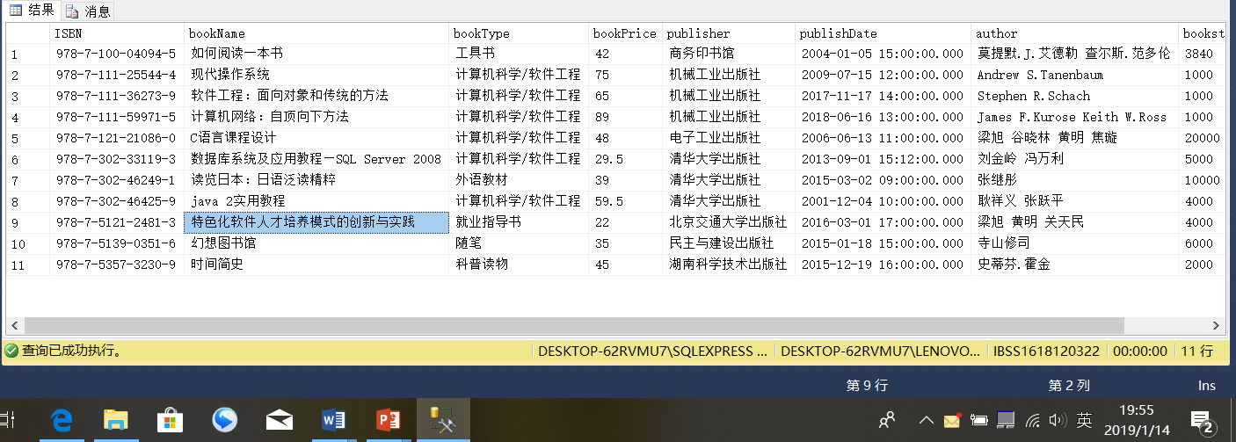

USE IBSS1618120322
GO
select * from admins
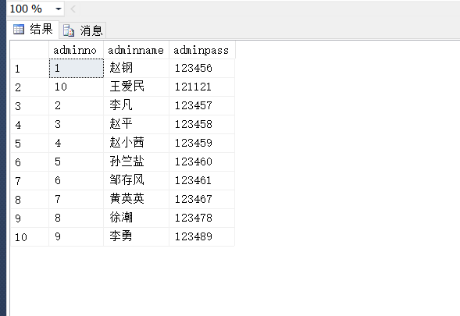
2、连接查询
设计两个连接查询，写出相应的SQL语句，并对查询结果截图。
USE IBSS1618120322
GO
select customername from customers JOIN orders ON customers.customerno=orders.customerno

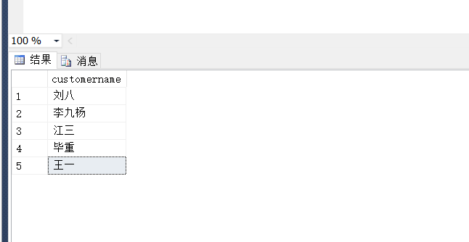

USE IBSS1618120322
GO
select bookName from books JOIN OrderDetail ON books.ISBN=OrderDetail.ISBN
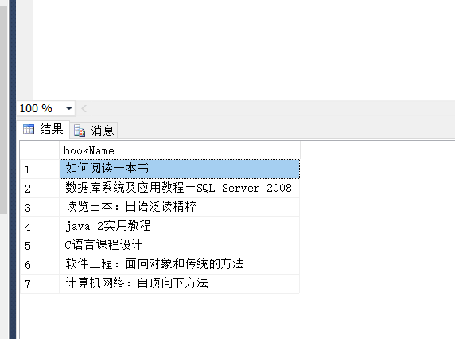

6.2嵌套查询
设计两个嵌套查询，写出相应的SQL语句，并对查询结果截图。

USE IBSS1618120322
GO
SELECT bookName,bookType,author from books
where adminno in(SELECT adminno from customers where customername='刘八')

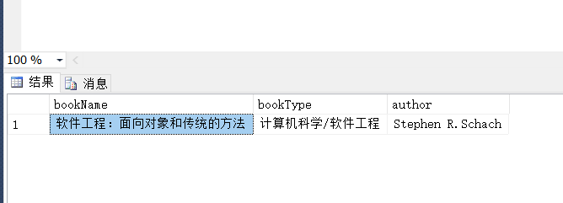

USE IBSS1618120322
GO
select * from OrderDetail
where orderID in(select orderID from waybills where expresscompany='韵达快递')

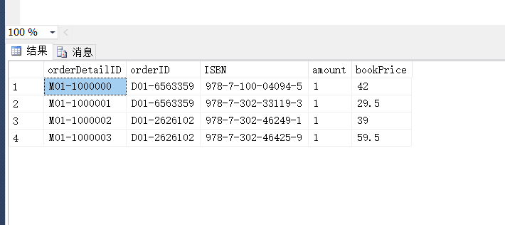

6.3组合查询和统计查询
1、组合查询
设计两个组合查询语句，写出相应的SQL语句，并对查询结果截图。
USE IBSS1618120322
GO
select * from admins EXCEPT select * from admins where adminno in(select adminno from books)

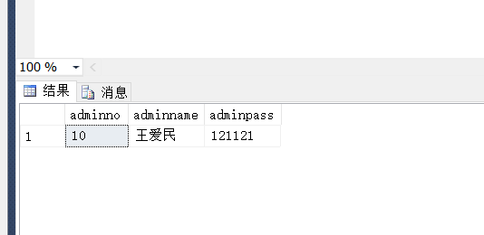

USE IBSS1618120322
GO
select couriername from waybills where expresscompany='圆通快递'UNION select couriername from waybills where expresscompany='韵达快递'

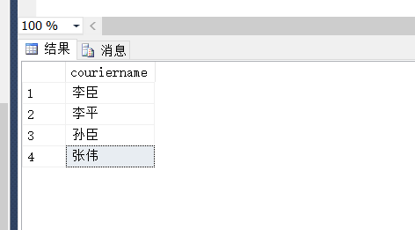
2、统计查询
设计两个统计查询语句，写出相应的SQL语句，并对查询结果截图。

USE IBSS1618120322
GO
select sex as '性别',count(customername)AS '人数'
from
customers
GROUP BY sex
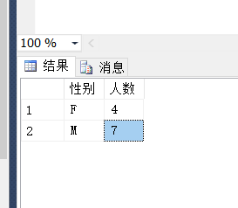

USE IBSS1618120322
GO
select publisher ,sum(bookPrice) AS '书籍总价'
from books
GROUP BY publisher
having sum(bookPrice)>100
